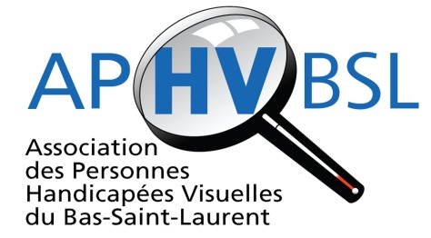
L’ACCÈS À L’INFORMATION, ÇA PASSE PAR DES SITES WEB ACCESSIBLES!

La venue de l'informatique a été un grand pas vers l'inclusion des personnes handicapées visuelles. Des logiciels de grossissements de caractères, des revues d'écran avec synthèse vocale, des plages tactiles et des imprimantes braille permettent aux personnes handicapées visuelles d’avoir accès à l’information comme tout le monde. Il faut cependant que les concepteurs de sites tiennent compte des normes d’accessibilité.

A l’occasion de la Semaine de la Canne blanche qui cette année, se tient du 3 au 10 février, l’Association des Personnes Handicapées Visuelles vous invite à jeter un coup d’œil sur son site web au :

www.aphvbsl.org/site-accessible

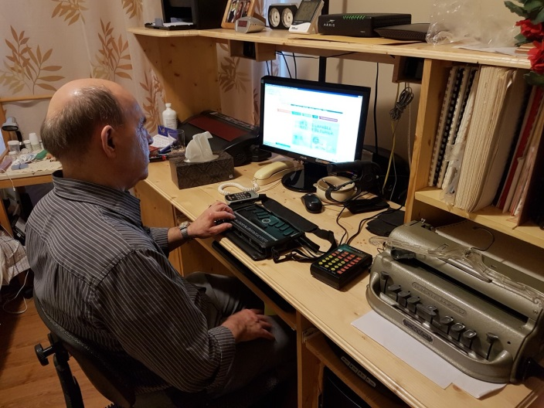

Voici aussi deux sites web dédiés à l’accessibilité :
Labo.raamm.org et www.w3.org

L'Association des Personnes Handicapées Visuelles BSL offre diverses activités pour faire connaitre davantage la déficience visuelle et les moyens d'y faire face.

Pour en savoir plus, vous pouvez nous téléphoner au : 418-723-0932
ou visiter notre site Internet au : www.aphvbsl.org

